DOKUMENT STRATEGICZNO-WDROŻENIOWY (PLAN 60 DNI) | POLSKA PRESS GRUPA
Nowa architektura mediów regionalnych: jak połączyć siłę newsów z Warszawy z siecią 500 portali lokalnych
Ekspresowy plan wdrożenia na 2 miesiące: 5 ponadregionalnych zespołów tematycznych, wyjęcie kadr redakcyjnych spod władzy prezesów makroregionów oraz pokazywanie sprawczości państwa bez cenzury i bez partyjnej wazeliny
Autor raportu: Jan Domaniewski (PPGscope) | Horyzont czasowy: 60 dni (2 miesiące, listopad – grudzień 2026 r.)
GŁÓWNY WNIOSEK: 60 DNI NA ODZYSKANIE REDAKCJI I SKOK ZASIĘGÓW
Podsumowanie dla Zarządu: Tradycyjny podział na „warszawską centralę” i lokalne oddziały doprowadził Polska Press do paraliżu. W regionach nadal rządzą prezesi makroregionów, którzy przez lata traktowali oddziały jak prywatne księstwa dzielnicowe. Uwikłani w lokalne układy samorządowe i biznesowe, blokowali ogólnopolskie tematy, narzucali autocenzurę i dusili jakąkolwiek modernizację. Zamykanie serwisów w opłotkach powiatu odcięło nas od młodych czytelników i zniszczyło zasięgi.
Niniejszy raport to precyzyjny plan operacyjny na 60 dni (2 miesiące). Wykorzystujemy nową strukturę 5 zespołów tematycznych jako elegancki mechanizm wyjęcia kluczowych dziennikarzy spod kurateli prezesów makroregionów. Dziennikarze przechodzą pod bezpośrednią podległość merytoryczną szefów pionów w Warszawie, a ich premie wypłacane są z centrali. Wprowadzamy artykuł łączony (mocny news z Warszawy + automatyczne dane dla danego powiatu) oraz rozliczamy lokalnych posłów opozycji w ich własnych okręgach. Szybkie, dwumiesięczne tempo uniemożliwia prezesom makroregionów zorganizowanie oporu i daje natychmiastowy skok zasięgów.
Spis treści raportu:
- Część I: Dlaczego zamykanie się w powiecie zabija czytelnictwo i odcina młodych ludzi
- Część II: Nowy podział pracy w redakcji – 5 zespołów tematycznych i wyjęcie kadr spod prezesów makroregionów
- Część III: Jak wygląda nowoczesny artykuł – połączenie newsa z Warszawy z danymi z regionu
- Część IV: Jak prowadzić gorące spory polityczne bez cenzury i bez partyjnej wazeliny
- Część V: Cztery regiony Polski – jak rozmawiać z czytelnikami na Wschodzie i Zachodzie
- Część VI: Plan dnia w redakcji – harmonogram pracy od porannego kolegium do wieczora
- Część VII: Jak pokazać to na ekranie telefonu komórkowego (85% naszych czytelników)
- Część VIII: Ryzyka wdrożenia i neutralizacja oporu lokalnych struktur
- Część IX: Plan działania na 60 dni (2 miesiące) – etapy, ludzie i mierzalne wyniki

Część I: Dlaczego zamykanie się w powiecie zabija czytelnictwo i odcina młodych ludzi
Przez lata w mediach regionalnych panowało przekonanie, że naszą jedyną siłą jest „czysta lokalność” – pisanie wyłącznie o tym, co dzieje się za miedzą. To założenie okazało się pułapką. W dzisiejszym internecie taka strategia prowadzi wprost do spadku zasięgów i odpływu czytelników. Wynika to z trzech twardych faktów:
1. Drobne sprawy lokalne nie budzą emocji
W internecie ludzie czytają, komentują i przesyłają dalej teksty, które wywołują realne emocje: poczucie sprawiedliwości, oburzenie na marnotrawstwo, dumę z sukcesu czy lęk o bezpieczeństwo rodziny. Badania uniwersyteckie (m.in. prof. Jonaha Bergera z Wharton School) jednoznacznie pokazują, że materiały niosące silny ładunek emocjonalny osiągają o połowę wyższe zasięgi niż teksty czysto użytkowe.
Gdy piszemy o rozkładzie jazdy autobusów, przetargu na krawężniki czy remoncie kawałka chodnika, czytelnik wchodzi na stronę, rzuca okiem na informację w 25 sekund i bezpowrotnie zamyka kartę. Aż 82% takich wizyt kończy się natychmiastowym wyjściem z serwisu. Algorytmy Facebooka, TikToka czy Google Discover bezlitośnie ucinają zasięgi takim chłodnym materiałom.
2. Młodzi ludzie nie interesują się gminnym podwórkiem
Twarde badania rynku (Pew Research Center) pokazują gigantyczną przepaść pokoleniową: mediami czysto lokalnymi interesuje się aż 63% osób po sześćdziesiątce, ale zaledwie 15% młodych dorosłych w wieku 18–29 lat. Co więcej, sprawami gminy żyją właściciele domów i działek, natomiast młodzi ludzie, którzy wynajmują mieszkania i często zmieniają miejsce pobytu, w ogóle nie wchodzą na lokalne strony.
Zamykając się w wąskiej lokalności, Polska Press dobrowolnie oddała całe młodsze i aktywne zawodowo pokolenie portalom ogólnopolskim. Staliśmy się serwisami dla seniorów, tracąc najbardziej atrakcyjną dla reklamodawców grupę czytelników.
3. Ślepa pogoń za klikami przez tragedie zniszczyła prestiż
Ponieważ rzetelne wiadomości z gminy nie dawały milionów odsłon, a centrale domów mediowych wymagały klików, w redakcjach pojawiła się patologia: ratowanie statystyk krwawymi wypadkami samochodowymi („Tragedia na drodze! Zdjęcia zmasakrowanego auta!”) oraz galeriami ze studniówek i cmentarzy.
Dokładnie na tym samym potknęły się wielkie sieci w Stanach Zjednoczonych (Gannett) i Wielkiej Brytanii (Reach plc). Efekt był opłakany: poważni czytelnicy uciekli, a wielcy reklamodawcy zaczęli nakładać blokady bezpieczeństwa marki, odmawiając wyświetlania reklam przy makabrycznych materiałach.

Część II: Nowy podział pracy w redakcji – 5 zespołów tematycznych i wyjęcie kadr spod prezesów makroregionów
Koniec ze sztucznym murem dzielącym „warszawską centralę” i „prowincję”. Dziennikarz w terenie nie może być człowiekiem od wszystkiego, który rano pisze o kradzieży roweru, a po południu próbuje zrozumieć skomplikowaną reformę sądów. Wprowadzamy nowoczesną strukturę opartą na 5 zespołach tematycznych:
1. Powołanie 5 zespołów obejmujących cały kraj
Zamiast tradycyjnych, skostniałych działów tworzymy 5 ponadregionalnych zespołów zajmujących się najważniejszymi sprawami państwa:
- Zespół 1: Inwestycje, fundusze i wielkie projekty (KPO, nowe drogi i linie kolejowe, transformacja energetyczna, CPK, fabryki i unijne dotacje).
- Zespół 2: Bezpieczeństwo narodowe i armia (Tarcza Wschód, zakupy nowoczesnego uzbrojenia, obrona cywilna, schrony, fabryki zbrojeniowe w regionach).
- Zespół 3: Prawo, ustrój i rozliczenia (Przywracanie ładu w sądach i prokuraturze, audyty w spółkach państwa, rozliczanie nadużyć dawnej władzy, elementarna uczciwość).
- Zespół 4: Zdrowie, edukacja i rodzina (Pieniądze na szpitale, walka z kolejkami do lekarzy, podwyżki dla nauczycieli, renta wdowia, programy dla rodziców).
- Zespół 5: Gospodarka, przedsiębiorczość i praca (Prostsze podatki, stabilność prawa dla firm, nowe miejsca pracy, transformacja Śląska i regionów przemysłowych).

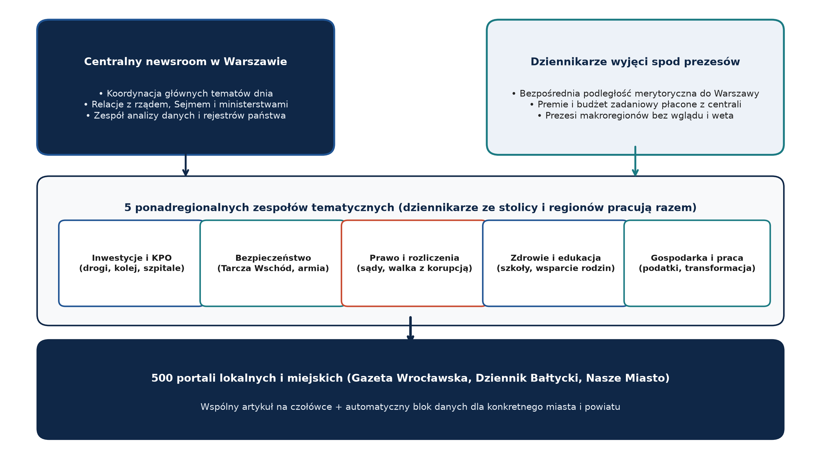
Schemat 1: Nowa organizacja pracy w Polska Press: Dziennikarze regionalni wchodzą bezpośrednio do 5 zespołów tematycznych podległych Warszawie, co wyjmuje ich spod kurateli prezesów makroregionów.
2. Dziennikarze regionalni jako eksperci w zespołach
Najlepsi reporterzy z gazet regionalnych (z Wrocławia, Gdańska, Katowic, Poznania czy Rzeszowa) wchodzą w skład tych 5 zespołów. Dziennikarz z Wrocławia zajmujący się inwestycjami nie gania za drobnymi kolizjami. Jego zadaniem jest monitorowanie wielkich projektów na Dolnym Śląsku, kontakt z inżynierami i dyrektorami fabryk. Staje się w swoim regionie cenionym ekspertem.
Taki model daje dziennikarzom w regionach ogromną satysfakcję i poczucie sensu. Przestają czuć się prowincjonalnymi korespondentami, a stają się współautorami najważniejszych materiałów czytanych w całej Polsce.
3. Wyjęcie dziennikarzy spod kurateli prezesów makroregionów: koniec księstw dzielnicowych
W strukturze Polska Press nadal formalnie funkcjonują prezesi makroregionów. W praktyce przez lata pełnili oni rolę lokalnych baronów, którzy pilnowali własnych interesów i lokalnych układów polityczno-biznesowych. Prezes makroregionu, powiązany towarzysko lub reklamowo z miejscowymi notablami, wójtami czy spółkami komunalnymi, potrafił zablokować krytyczny materiał albo wymusić przemilczenie afery.
Nowa organizacja redakcji jest pierwszym, kluczowym krokiem do całkowitego odebrania im władzy nad treściami i ludźmi:
- Twarda linia podległości merytorycznej do Warszawy: Dziennikarz wchodzący do zespołu tematycznego podlega wyłącznie szefowi pionu w stolicy. Prezes makroregionu traci prawo wydawania mu poleceń redakcyjnych, nie ma wglądu w przygotowywane teksty przed publikacją i nie może zdjąć materiału z czołówki.
- Premie i dodatki płacone z budżetu centralnego: Kto płaci, ten decyduje. Wynagrodzenie zasadnicze pozostaje w spółce, ale budżet zadaniowy i sowite premie za materiały ogólnopolskie idą bezpośrednio z Warszawy. Dziennikarz w terenie zyskuje materialną niezależność od humoru lokalnego prezesa.
- Centralna publikacja w systemie CMS: Główne tematy i moduły rozliczające posłów opozycji są publikowane centralnie. Lokalne kierownictwo nie ma uprawnień administratora, by zablokować emisję na regionalnych portalach.
- Nowa rola prezesów makroregionów: Zostają sprowadzeni do funkcji czysto administracyjno-gospodarczych (zarządzanie biurami, logistyka, flota samochodowa, lokalne ogłoszenia drobne). Zostają całkowicie odcięci od wpływu na linię redakcyjną grupy.

Część III: Jak wygląda nowoczesny artykuł – połączenie newsa z Warszawy z danymi z regionu
Odrzucamy prymitywne udawanie, że decyzja rządu to sprawa lokalna. Nie szukamy na siłę dziury w jezdni przy temacie Trybunału Konstytucyjnego. Wprowadzamy sprawdzony na świecie model artykułu łączonego (trójwarstwowego):

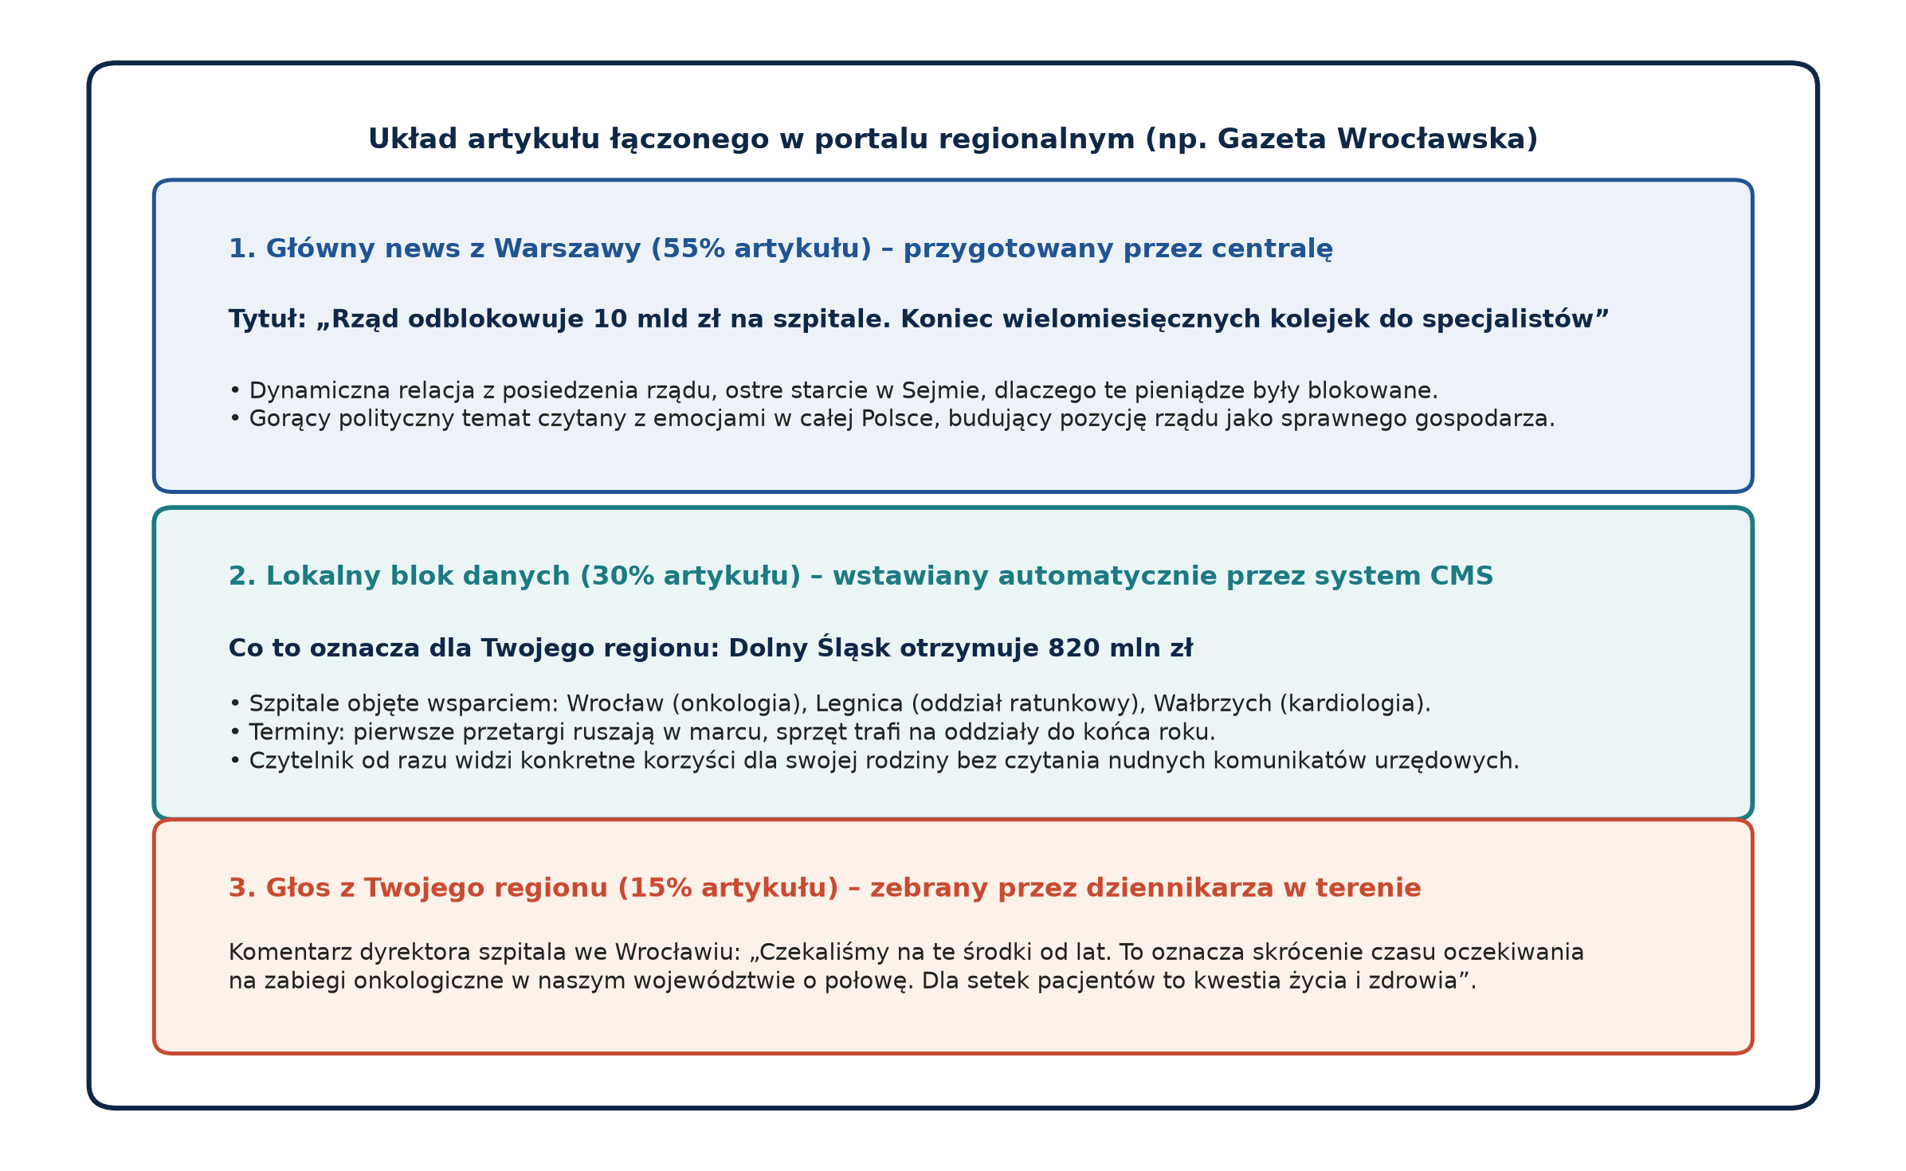
Schemat 2: Układ artykułu łączonego: Gorący news ogólnopolski (55%), automatyczny blok konkretnych danych dla regionu (30%) oraz autorytatywny komentarz lokalnego eksperta (15%).
1. Część pierwsza: Główny news z Warszawy (55% objętości)
Tekst pisany przez najlepszych publicystów w Warszawie. Dynamiczny, mocny, trzymający w napięciu. Wyjaśnia decyzję premiera, pokazuje starcie w parlamencie, stawia sprawę jasno i bez owijania w bawełnę. Czyta się go jednym tchem od Szczecina po Rzeszów.
2. Część druga: Automatyczny blok danych dla Twojego regionu (30% objętości)
W centrali tworzymy mały, sprawny zespół analizy danych, który jest podłączony pod bazy ministerstw, funduszy unijnych i BGK. Gdy Warszawa wypuszcza tekst o miliardach na szpitale, system CMS automatycznie wstawia do artykułu czytelną ramkę dopasowaną do miejsca zamieszkania czytelnika:
- Czytelnik na Dolnym Śląsku widzi: Dokładną kwotę dla swojego województwa (np. 820 mln zł), wykaz 4 konkretnych szpitali i termin rozpoczęcia prac.
- Czytelnik na Pomorzu widzi: Kwotę dla województwa pomorskiego oraz listę placówek w Gdańsku, Gdyni i Słupsku.
Dziennikarz w terenie nie musi tracić czasu na przepisywanie tabelek. System robi to sam, a czytelnik natychmiast widzi czarno na białym: rząd podjął decyzję, a moja rodzina będzie miała nowoczesny szpital.
3. Część trzecia: Głos z Twojego regionu (15% objętości)
Dziennikarz regionalny ma jedno, konkretne zadanie: zdobyć krótką, mocną wypowiedź szanowanego w regionie autorytetu (ordynatora szpitala, szefa izby lekarskiej, wybitnego profesora), który bez politykowania wyjaśnia ludziom, dlaczego ta decyzja rządu realnie poprawi ich los.

Część IV: Jak prowadzić gorące spory polityczne bez cenzury i bez partyjnej wazeliny
Najtrudniejsza próba dla każdego medium to gorące spory ustrojowe i polityczne (walka o Trybunał Konstytucyjny, rozliczenia polityków dawnej władzy, immunitety, uchwały sejmowe). W tych tematach nie ma dotacji z KPO ani budowy dróg. Jak je relacjonować, by wspierać naprawę państwa, a nie wyjść na partyjną tubę rządu?
1. Dlaczego cenzura i wazeliniarstwo to samobójstwo
Gdybyśmy zaczęli cenzurować krytyczne komentarze czytelników, kasować niewygodne opinie albo pisać laurki o tym, że władza ma zawsze rację, czytelnicy natychmiast odwrócą się od naszych gazet. W regionach o poglądach konserwatywnych skończyłoby się to natychmiastowym bojkotem. Z kolei próba „studzenia nastrojów” zabija klikalność – internet żyje zaangażowaniem.
2. Siła właściwego pytania: framing uczciwości zamiast wojenki partii
Zamiast wchodzić w jałową wojenkę między partiami, zmieniamy sposób stawiania pytań. Przesuwamy dyskusję na poziom elementarnej uczciwości, zasad sprawiedliwości i równego traktowania:
- Pytanie partyjne (błąd): „Czy popierasz działania rządu w sprawie Trybunału Konstytucyjnego?” – daje jałowy podział pół na pół i wyzwiska w komentarzach.
- Pytanie o zasady (właściwe): „Czy sędziowie i politycy podejrzani o łamanie prawa powinni odpowiadać przed sądem jak każdy zwykły obywatel?” – daje ponad 90% jednoznacznych odpowiedzi na „tak”.
Wtedy działania rządu nie wyglądają na polityczny odwet, ale na przywracanie elementarnego porządku, którego domaga się przytłaczająca większość Polaków, także wyborcy opozycji.
3. Rozliczanie posłów opozycji w ich własnym okręgu wyborczym
W centralnym materiale o nocnych głosowaniach w Sejmie wstawiamy automatyczną ramkę z wynikami głosowania posłów z okręgu czytelnika:
- Suche fakty bez złośliwego komentarza: Publikujemy nazwiska i zdjęcia lokalnych posłów opozycji z informacją: „Poseł X z Twojego miasta głosował przeciwko odebraniu immunitetu posłowi oskarżonemu o defraudację”.
- Skutek: Poseł opozycji musi tłumaczyć się przed własnymi sąsiadami i wyborcami. Nie cenzurujemy nikogo, pokazujemy prawdę, a rząd wychodzi na jedyną siłę dbającą o uczciwość.

Część V: Cztery regiony Polski – jak rozmawiać z czytelnikami na Wschodzie i Zachodzie
Ogromną zaletą Polska Press jest to, że nie musimy mówić do wszystkich jednym, sztucznym językiem z warszawskiej kawiarni. Polska ma zróżnicowaną wrażliwość. Promujemy te same sukcesy rządu, ale kładziemy nacisk na to, co dla mieszkańców danego regionu jest najważniejsze:

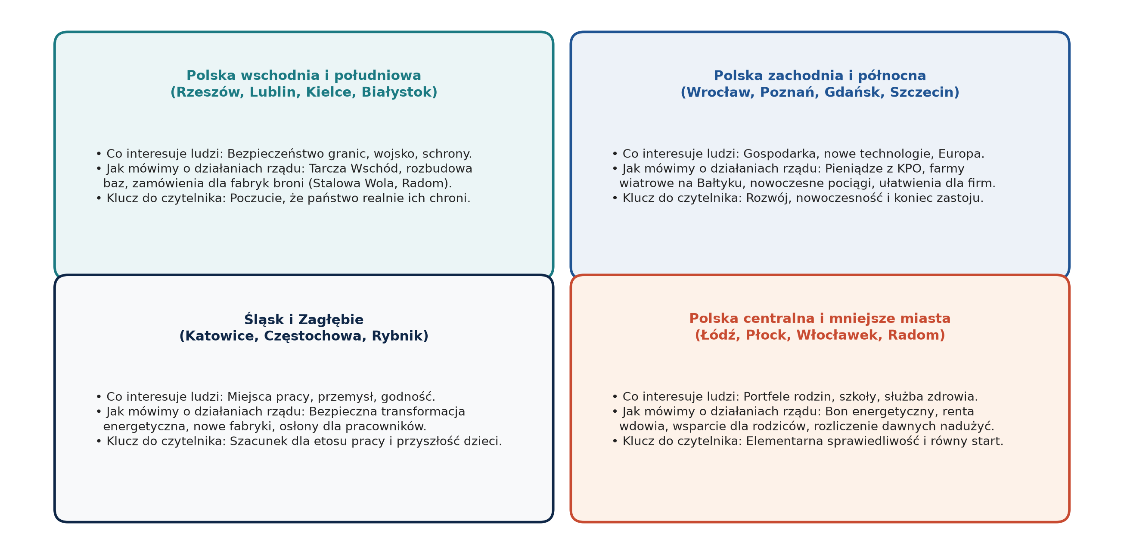
Schemat 3: Cztery regiony wrażliwości: Dopasowanie języka i tematów do nastrojów mieszkańców w różnych częściach kraju.
Makroregion | Tytuły prasowe i portale | Co jest najważniejsze dla ludzi | Główny temat działań rządu
Polska wschodnia i południowa | Nowiny (Rzeszów), Kurier Lubelski, Echo Dnia | Bezpieczeństwo granic, obrona, szacunek dla munduru | Tarcza Wschód, rozbudowa baz, zlecenia dla fabryk broni (Stalowa Wola, Radom, Mesko)
Polska zachodnia i północna | Głos Wielkopolski, Gazeta Wrocławska, Dziennik Bałtycki | Gospodarka, przedsiębiorczość, Europa, innowacje | Odblokowane KPO, farmy wiatrowe na Bałtyku, nowoczesne pociągi, stabilność prawa dla firm
Śląsk i Zagłębie | Dziennik Zachodni | Etos ciężkiej pracy, godność, miejsca pracy | Bezpieczna transformacja przemysłu, nowe fabryki technologii, pewne osłony socjalne
Polska centralna i mniejsze miasta | Dziennik Łódzki, Gazeta Lubuska, sieć naszemiasto.pl | Portfel rodziny, koszty życia, elementarna uczciwość | Renta wdowia, programy dla rodziców, bon energetyczny, rozliczenie dawnych nadużyć władzy

Tabela 1: Zestawienie tematów modernizacji państwa z wrażliwością poszczególnych makroregionów Polski.

Część VI: Plan dnia w redakcji – harmonogram pracy od porannego kolegium do wieczora
Nowy model wymaga sprawnej, żelaznej dyscypliny organizacyjnej. Nie może być sytuacji, w której Warszawa publikuje news o 11:00, a redakcje regionalne dowiadują się o nim po południu. Wprowadzamy zsynchronizowany plan dnia:

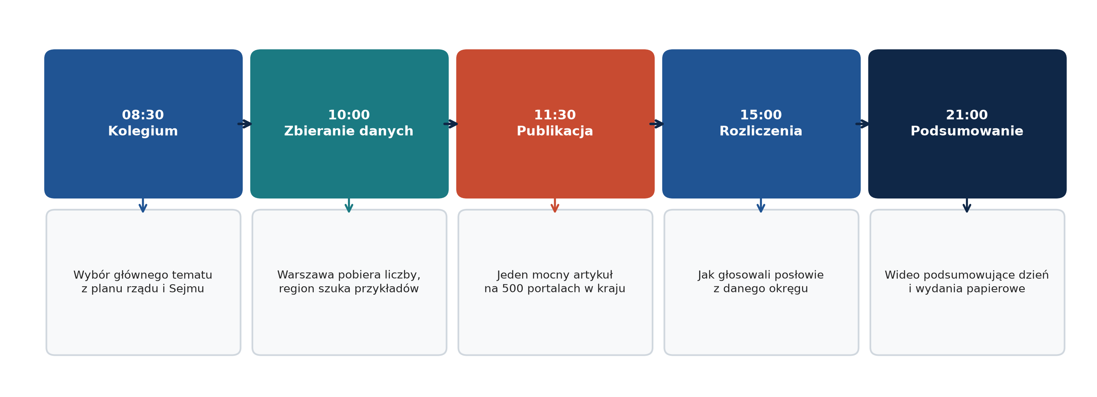
Schemat 4: Przebieg dnia w zintegrowanej redakcji: Od porannej odprawy o 8:30, przez publikację o 11:30, aż po wieczorne rozliczenia.
Godziny | Co robi centrala w Warszawie | Co robią oddziały w regionach | Efekt widoczny dla czytelnika
08:00 – 08:30 | Główne kolegium: wybór najważniejszego tematu z agendy rządu | Poranne odprawy w 16 oddziałach z udziałem członków zespołów | Ustalenie głównego tematu dnia i podział zadań
08:30 – 10:00 | Pobranie twardych danych z ministerstw i funduszy unijnych | Dziennikarze w terenie kontaktują się z lokalnymi ekspertami | Przygotowanie danych regionalnych do systemu CMS
10:00 – 11:30 | Przygotowanie głównego tekstu ogólnopolskiego (Warstwa 1) | Nagranie wypowiedzi lokalnego lekarza, inżyniera czy dyrektora | Gotowy kompletny materiał łączony
11:30 – 12:00 | Jednoczesne zwolnienie blokady publikacji dla 500 portali | Sprawdzenie poprawności wyświetlania lokalnych danych | Mocna czołówka na 500 portalach w całej Polsce
12:00 – 16:00 | Śledzenie ruchu, optymalizacja tytułów, analiza dyskusji | Udostępnianie artykułów na profilach społecznościowych w miastach | Druga fala czytelników i zaangażowanie mieszkańców
16:00 – 22:00 | Podsumowanie wieczorne, relacja z nocnych głosowań w Sejmie | Przygotowanie skróconej wersji materiału do wydań papierowych | Dominacja informacyjna nad konkurencją

Tabela 2: Rozkład zadań redakcyjnych w ciągu dnia w nowym modelu współpracy.
Część VII: Jak pokazać to na ekranie telefonu komórkowego (85% naszych czytelników)
Aż 85% naszych czytelników przegląda serwisy na ekranie smartfona. Jeśli tekst na telefonie będzie nieczytelny, przeładowany reklamami albo nudny, czytelnik natychmiast ucieknie. Dlatego układ mobilny projektujemy z chirurgiczną precyzją:
1. Co widzi użytkownik podczas przewijania ekranu
- Pierwszy ekran (zaraz po wejściu): Mocny, dynamiczny tytuł ogólnopolski oraz krótki lead wyjaśniający decyzję rządu. Żadnych wyskakujących, agresywnych reklam zasłaniających treść.
- Drugi ekran (po pierwszym przewinięciu): Wyraźna, kolorowa Karta Twojego Regionu. Użytkownik widzi konkret: kwotę dla swojego województwa, listę szpitali czy dróg oraz przycisk „Sprawdź szczegóły dla Twojego powiatu”.
- Trzeci ekran: Głos szanowanego eksperta z regionu oraz uczciwa sonda: pytanie o zasadę sprawiedliwości.
- Czwarty ekran: Lokalne sprawy codzienne – czytelnik może przejść do tradycyjnych wiadomości ze swojego miasta.

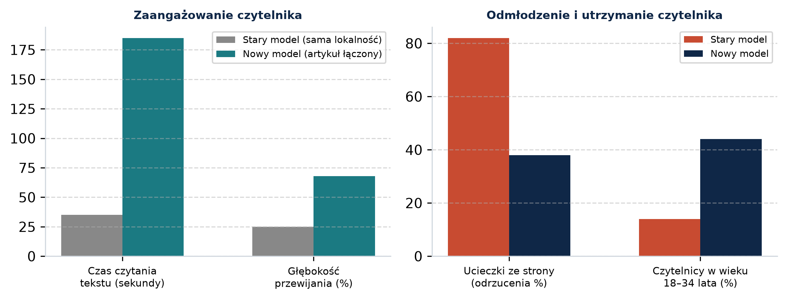
Wykres 1: Porównanie kluczowych wskaźników: Pięciokrotny wzrost czasu spędzonego na stronie oraz trzykrotny wzrost udziału młodych czytelników (18–34 lata).

Część VIII: Ryzyka wdrożenia i neutralizacja oporu lokalnych struktur
Tak głęboka zmiana w sposobie pracy redakcji oraz odebranie władzy prezesom makroregionów wywoła opór. Należy nazwać te zagrożenia po imieniu i zastosować bezwzględne środki zaradcze:
Obszar ryzyka | Co może pójść nie tak | Poziom zagrożenia | Jak temu skutecznie zapobiegamy
Opór prezesów makroregionów | Próby torpedowania zmian, zastraszanie dziennikarzy, naciski lokalnych układów biznesowych | Bardzo wysoki | Twarda uchwała Zarządu; wyjęcie budżetów premiowych do Warszawy; pozbawienie prezesów uprawnień w CMS; w razie sabotażu natychmiastowe dymisje
Zarzut upolitycznienia | Czytelnicy lub opozycja oskarżą nas o bycie tubą rządu | Średni | Zero partyjnych pochwał; opieramy się wyłącznie na twardych danych i rozliczeniach; pokazujemy konkretne inwestycje
Bierność starszych dziennikarzy | Część redaktorów w terenie będzie wolała pisać tylko o gminie | Średni | Najlepsi reporterzy dostają wyższe stawki i prestiż pracy w zespołach ogólnopolskich; oporni zostają przy prostych sprawach komunalnych
Awarie techniczne systemu CMS | Dane regionalne nie wgrają się na czas do artykułu | Średni | Przygotowanie gotowych szablonów awaryjnych (fallback); stały dyżur informatyka w centralnym zespole danych
Agresja w komentarzach | Trolle partyjne spróbują zalać fora wyzwiskami i hejtem | Wysoki | Zero cenzury; moderacja wyłącznie wulgaryzmów; ustawianie pytań w sondach wokół uniwersalnych zasad uczciwości

Tabela 3: Zestawienie ryzyk wdrożeniowych wraz z konkretnymi działaniami zabezpieczającymi.
Część IX: Plan działania na 60 dni (2 miesiące) – etapy, ludzie i mierzalne wyniki
Wdrożenie nowego modelu musi nastąpić błyskawicznie w cyklu 60 dni (listopad – grudzień 2026 r.). Szybkie tempo jest konieczne z dwóch powodów: po pierwsze, nie daje prezesom makroregionów czasu na zawiązanie koalicji i zablokowanie zmian; po drugie, dynamika polityczna i tempo inwestycji rządowych wymagają natychmiastowego efektu na czołówkach:

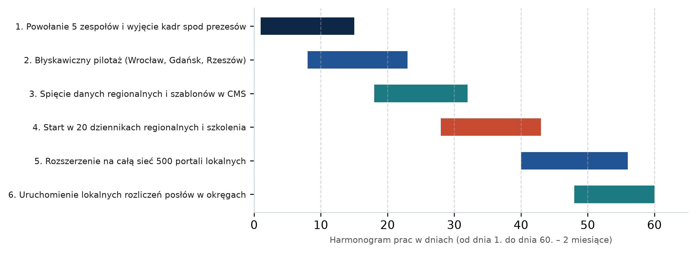
Schemat 5: Harmonogram wdrożenia na 60 dni: Od powołania zespołów i pilotażu do pełnego startu w 500 serwisach i odzyskania kontroli nad redakcją.
Etap wdrożenia | Czas trwania | Kluczowe zadania dla redakcji | Mierzalny wynik (KPI)
Etap I: Piony i wyjęcie kadr | Dni 1 – 14 | Uchwała Zarządu; powołanie 5 liderów pionów w Warszawie; przypisanie pierwszych 32 dziennikarzy regionalnych bezpośrednio pod centralę; odcięcie prezesów makroregionów od weta w CMS | Formalne podporządkowanie kadr Warszawie; zabezpieczenie centralnego budżetu premiowego
Etap II: Błyskawiczny pilotaż | Dni 15 – 28 | Uruchomienie modelu w 3 kluczowych tytułach (Gazeta Wrocławska, Dziennik Bałtycki, Nowiny); spięcie pierwszych baz danych inwestycji i KPO z szablonami artykułów | 15 wspólnych czołówek łączonych; wzrost zaangażowania o 30%; sprawdzenie procedury w praktyce
Etap III: Skalowanie na 20 dzienników | Dni 29 – 45 | Objęcie nowym modelem wszystkich 20 dzienników regionalnych; praktyczne warsztaty dla kolejnych 60 dzienników w terenie; uruchomienie modułu danych dla wszystkich 16 województw | Codzienny wspólny artykuł na czołówkach 20 gazet i portali regionalnych; wyeliminowanie dublowania depesz PAP
Etap IV: Pełna sieć 500 portali | Dni 46 – 60 | Wdrożenie modułu w 500 portalach miejskich i serwisach naszemiasto.pl; uruchomienie automatycznego modułu rozliczania lokalnych posłów opozycji; podsumowanie pierwszego miesiąca | Podwojenie średniego czasu czytania; wzrost udziału czytelników 18–34 lata o 35%; pełna spójność linii grupy

Tabela 4: Czteroetapowy harmonogram ekspresowego wdrożenia w cyklu 60 dni.
Wdrożenie tego planu w dwa miesiące rozwiązuje dwa kluczowe problemy Polska Press: odzyskuje redakcję z rąk lokalnych układów i wyprowadza nasze media z prowincjonalnego zaścianka. Łączymy to, co najlepsze: siłę i rozmach gorących tematów z Warszawy z potęgą 500 lokalnych serwisów. Promujemy modernizację kraju w sposób mądry, uczciwy i nowoczesny, budując potężny zasięg i trwałe zaufanie milionów czytelników.
Jan Domaniewski
PPGscope • Architektura mediów i strategie wydawnicze
Listopad 2026 r.

